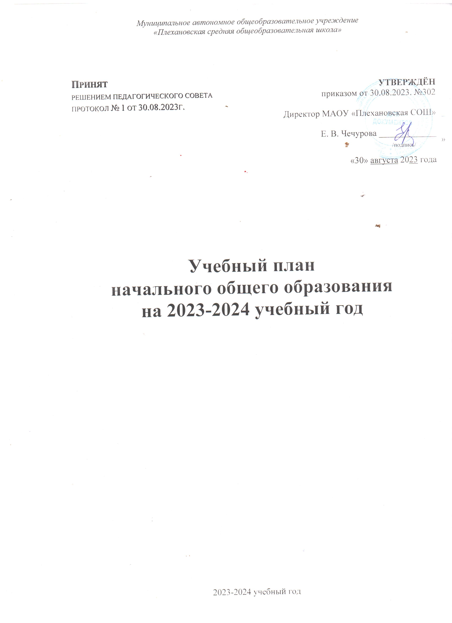

**Общие положения**

Учебный план 1,2,3,4 классов МАОУ «Плехановская СОШ» сформирован в соответствии с нормативными документами: Федеральным Законом от 29.12.2012 № 273-ФЗ «Об образовании в Российской Федерации»;

• Приказом Министерства просвещения Российской Федерации от 31.05.2021 № 286 "Об утверждении федерального государственного образовательного стандарта начального общего образования";

• Порядком организации и осуществления образовательной деятельности по основным общеобразовательным программам – образовательным программам начального общего, основного общего и среднего общего образования, утвержденным приказом Министерства просвещения Российской Федерации от 22.03.2021 № 115;

• Приказом Министерства просвещения Российской Федерации от 23.12.2020 № 766 «О внесении изменений в федеральный перечень учебников, допущенных к использованию при реализации имеющих государственную аккредитацию образовательных программ начального общего, основного общего, среднего общего образования организациями,

осуществляющими образовательную деятельность, утвержденный приказом Министерства просвещения Российской Федерации от 20 мая 2020 г. № 254»;

• Приказом Министерства просвещения Российской Федерации от 12.11.2021 № 819 «Об утверждении Порядка формирования перечня учебников, допущенных к использованию при реализации имеющих государственную аккредитацию образовательных программ начального общего, основного общего, среднего общего образования.

• Перечнем организаций, осуществляющих выпуск учебных пособий, которые допускаются к использованию при реализации имеющих государственную аккредитацию образовательных программ начального общего, основного общего, среднего общего образования, утвержденным приказом Министерства образования и науки Российской Федерации от 09.06.2016 № 699;

•Санитарными правилами СП 2.4.3648-20 «Санитарно – эпидемиологические требования к организациям воспитания и обучения, отдыха и оздоровления детей и молодёжи», утверждёнными постановлением Главного государственного санитарного врача Российской Федерации от 28.09.2020 №28 (далее – СП 2.4.3648 - 20);

•Санитарными правилами и нормами СанПин 1.2.3685-21 «Гигиенические нормативы и требования к обеспечению безопасности и (или)безвредности для человека факторов среды обитания», утверждёнными постановлением Главного государственного санитарного врача Российской Федерации от 28.01.2021 №2 (далее СанПин 1.2.3685-21).

**Организация учебного процесса**

Учебный план является нормативным документом, определяющим распределение учебного времени, отводимого на изучение различных учебных предметов по обязательной части учебного плана и части, формируемой участниками образовательных отношений, максимальный объём обязательной нагрузки учащихся, а также – распределение внеучебной занятости.

Работа 1,2,3,4 классов в 2023-2024 учебном году организуется в режиме пятидневной учебной недели. В 1 классе используется «ступенчатый» режим обучения в первом полугодии (в сентябре, октябре – 3 урока в день по 35 минут каждый, в ноябре – декабре 4 урока по 35 минут каждый; январь – май – по 4 урока по 40 минут каждый.

Обязательная недельная нагрузка учащихся школы соответствует нормам, определённых СанПиНом 1.2.3685-21 «Гигиенические нормативы и требования к обеспечению безопасности и (или) безвредности для человека факторов среды обитания» и составляет 21 час в первом классе и во 2 классах - 23 часа.

Продолжительность обучения составляет 33 учебные недели в первом классе и 34 недели – 2,3,4 классах. В годовом календарном графике предусмотрены дополнительные каникулы для учащихся первых классов в середине февраля текущего учебного года.

Продолжительность каникул в течение учебного года составляет не менее 30 календарных дней, летом не менее 9 недель.

Учебный план состоит из двух частей — обязательной части и части, формируемой участниками образовательных отношений.

В обязательную часть базисного учебного плана включены следующие предметные области:

* Русский язык и литературное чтение (русский язык, литературное чтение)
* Иностранный язык (английский язык)
* Математика и информатика (математика)
* Обществознание и естествознание (окружающий мир)
* Основы духовно-нравственной культуры народов России
* Искусство (Музыка, ИЗО)
* Технология (Технология)
* Физическая культура (Физическая культура)

При проведении занятий по иностранному языку, осуществляется деление классов на две группы, если в классе 20 и более человек.

Учебный план предусматривает выделение времени на внеурочную образовательную деятельность по направлениям:

* Спортивно-оздоровительная деятельность
* Проектно-исследовательская деятельность
* Коммуникативная деятельность
* Художественно-эстетическая творческая деятельность
* Информационная культура
* Интеллектуальные марафоны
* «Учение с увлечением!»

В соответствии с требованиями ФГОС внеурочная деятельность организуется по вышеназванным направлениям развития личности. Для реализации плана по внеурочной деятельности используются средства бюджетного финансирования учебного плана, а также средства, выделяемые на организацию внеклассной работы, средства МБОУ ДОД «ЦДОД», ДЮСШ, и выделяемые по проекту «Школьный спортивный сертификат».

| Учебный план начального общего образования (5-дневная учебная неделя)* | | | | | | | |
| --- | --- | --- | --- | --- | --- | --- | --- |
| Предметные области | Учебные предметы  классы | | Количество часов в неделю | | | | Всего |
| I | II | III | IV |
|  | Обязательная часть | |  | | | | |
| Русский язык и литературное чтение | Русский язык | | 5 | 5 | 5 | 5 | 20 |
| Литературное чтение | | 4 | 4 | 4 | 4 | 16 |
| Иностранный язык | Иностранный язык  (английский ) | | – | 2 | 2 | 2 | 6 |
| Математика и информатика | Математика | | 4 | 4 | 4 | 4 | 16 |
| Обществознание и естествознание (Окружающий мир) | Окружающий мир | | 2 | 2 | 2 | 2 | 8 |
| Основы религиозных культур и светской этики | Основы религиозных культур и светской этики | | – | – | – | 1 | 1 |
| Искусство | Изобразительное искусство | | 1 | 1 | 1 | 1 | 4 |
| Музыка | | 1 | 1 | 1 | 1 | 4 |
| Технология | Технология | | 1 | 1 | 1 | 1 | 4 |
| Физическая культура | Физическая культура | | 2 | 2 | 2 | 2 | 8 |
| Итого | | | 20 | 22 | 22 | 23 | 87 |
| Часть, формируемая участниками образовательных отношений | | | | | | | |
| Физическая культура | | Спортивные игры | 1 | 1 | 1 | 0 | 3 |
| Учебные недели | | | 33 | 34 | 34 | 34 | 135 |
| Всего часов | | | 693 | 782 | 782 | 782 | 3039 |
| Рекомендуемая недельная нагрузка при 5-дневной учебной неделе | | | 21 | 23 | 23 | 23 | 90 |
| Максимально допустимая недельная нагрузка, предусмотренная действующими санитарными правилами и гигиеническими нормативами | | | 21 | 23 | 23 | 23 | 90 |

**Особенности учебного плана начального общего образования**

**в соответствии с ФГОС 2021 года**

Учебный план для 1,2,3,4 классов на 2023–2024 учебный год полностью реализуется в соответствии с требованиями обновленных ФГОС НОО, утверждёнными приказом Министерства просвещения Российской Федерации от 31.05.2021 № 286 "Об утверждении федерального образовательного стандарта начального общего образования".

Учебный план состоит из двух частей – обязательной части и части, формируемой участниками образовательных отношений.

Обязательная часть учебного плана определяет состав учебных предметов обязательных предметных областей, которые реализуются в образовательной организации, реализующих основную образовательную программу начального общего образования, и учебное время, отводимое на их изучение по классам (годам) обучения.

Часть учебного плана, формируемая участниками образовательных отношений, обеспечивает реализацию индивидуальных потребностей обучающихся 1 час (в неделю) отводится на изучение предметной области Физическая культура (предмет «Физическая культура»).

Учебный план обеспечивает преподавание и изучение государственного языка Российской Федерации. Учет мнения обучающихся и их родителей (законных представителей) при выборе изучения родного языка осуществляется на основании письменных заявлений родителей (законных представителей).

Предметная область «Русский язык и литературное чтение» представлена двумя учебными предметами: «Русский язык» и «Литературное чтение». Целью предметов «Русский язык», «Литературное чтение» является формирование первоначальных представлений о единстве и многообразии языкового и культурного пространства России.

Предметная область «Математика и информатика» представлена предметом «Математика». Целью данного предмета является развитие математической речи, логического мышления, воображения. Информационные умения формируются через все предметы учебного плана и во внеурочной деятельности. Содержание данной работы отражается в рабочей программе учителя по предмету.

Предметная область Обществознание и естествознание (Окружающий мир) представлена предметом «Окружающий мир», целью которого является формирование первоначальных представлений об окружающем мире. В предмете «Окружающий мир» также формируются ключевые компетентности в области безопасности, реализуется на первой ступени обучения по такому приоритетному направлению как безопасность школьника.

Предметная область Искусство представлена двумя предметами: «Музыка» и «Изобразительное искусство», которые проводятся отдельно. Основными задачами реализации данной предметной области являются: развитие способностей к художественно-образному, эмоционально-ценностному восприятию произведений изобразительного и музыкального искусства, выражение в творческих работах своего отношения к окружающему миру.

Основными задачами реализации содержания предметной области Технология предмета «Технология» являются: формирование опыта как основы обучения и познания, осуществление поисково-аналитической деятельности для практического решения прикладных задач с использованием знаний, полученных при изучении других предметов.

Предметная область Физическая культура реализуется средствами предмета «Физическая культура». Целью предмета «Физическая культура» является общее развитие.

Используются общеразвивающие упражнения, подвижные игры, упражнения гимнастики, эстафеты, спортивные игры по упрощенным правилам.

Реализация учебного плана в основывается на самостоятельно составленном комплекте. В основу входит УМК «Школа России».

При реализации образовательных программ образовательная организация выбирает для использования:

- учебники из числа входящих в федеральный перечень учебников, рекомендуемых к использованию при реализации имеющих государственную аккредитацию образовательных программ начального общего, основного общего, среднего общего образования;

- учебные пособия, выпущенные организациями, входящими в перечень организаций, осуществляющих выпуск учебных пособий, которые допускаются к использованию при реализации имеющих государственную аккредитацию образовательных программ начального общего, основного общего, среднего общего образования.

Образовательная деятельность в 1,2,3,4 классах осуществляется через урочную и внеурочную деятельность. Продолжительность перемены между урочной и внеурочной деятельностью должна составлять не менее 30 минут. Количество учебных занятий за 4 учебных года составляет не менее 2954 часов и не более 3190 часов.

Норма обеспеченности образовательной деятельности учебными изданиями определяется исходя из расчета: не менее одного учебника в печатной форме, достаточного для освоения программы учебного предмета на каждого обучающегося по каждому учебному предмету, входящему в обязательную часть учебного плана основных общеобразовательных программ; не менее одного учебника в печатной форме или учебного пособия, достаточного для освоения программы учебного предмета на каждого обучающегося по каждому учебному предмету, входящему в часть, формируемую участниками образовательных отношений, учебного плана

основных общеобразовательных программ.

Учебная нагрузка педагогических работников определяется с учетом количества часов по учебным планам, рабочим программам учебных предметов, образовательным программам в соответствии с приказом Министерства образования и науки Российской Федерации от 22.12.2014 № 1601 «О продолжительности рабочего времени (нормах часов педагогической

работы за ставку заработной платы) педагогических работников и о порядке определения учебной нагрузки педагогических работников, оговариваемой в трудовом договоре».

При определении учебной нагрузки педагогических работников учитывается вся учебная нагрузка, предусмотренная образовательной программой образовательной организации.

Нагрузка педагогических работников, ведущих занятия в рамках внеурочной деятельности, при тарификации педагогических работников устанавливается как педагогическая нагрузка по основной должности. Оплата труда педагогических работников, ведущих занятия в рамках внеурочной деятельности, устанавливается с учетом всех коэффициентов конкретного педагогического работника.

|  |  |  |  |  |  |  |  |  |  |  |  |  |  |  |  |
| --- | --- | --- | --- | --- | --- | --- | --- | --- | --- | --- | --- | --- | --- | --- | --- |
| **Внеурочная деятельность (кружки, секции, проектная деятельность и др.)** | | | | | | | | | | | | | | | |
| **Направления** | **Названия** | **1кл** | | | **2кл** | | | | | **3кл** | | | **4кл** | | |
| **1а** | **1б** | **1в** | **2а** | **2б** | **2в** | **2г** | | **3а** | **3б** | **3в** | **4а** | **4б** | **4в** |
| Спортивно-оздоровительная деятельность | «Здоровейка» |  |  |  |  |  |  |  | | 1 |  | 1 |  |  |  |
| «Азбука здоровья» |  |  | 1 |  | 1 |  |  | |  |  |  |  |  |  |
| «Здоровое питание» |  |  |  |  |  |  | 1 | |  |  |  |  |  |  |
| «ОФП» |  |  |  |  |  |  |  | |  |  |  | 1 | 1 | 1 |
| «Сортивный час» | 1 |  |  | 1 |  |  |  | |  |  |  |  |  |  |
| «Путешествие по тропам здоровья» |  |  |  |  |  | 1 |  | |  |  |  |  |  |  |
| «Безопасное детство» |  | 1 |  |  |  |  |  | |  | 1 |  |  |  |  |
| «Дневник наблюдений ЗОЖ в моей семье» |  |  |  |  |  |  |  | |  |  |  | 1 | 1 | 1 |
| Спортивные общешкольные  мероприятия: «Весёлые старты»,  «Папа, мама, я-спортивная семья», «День здоровья», «Неделя физкультуры и спорта», оздоровительные мероприятия, посещение секций,  походы, экскурсии, Спортивный клуб «Скиф | 0,25 | 0,25 | 0,25 | 0,25 | 0,25 | 0,25 | 0,25 | | 0,25 | 0,25 | 0,25 | 0,25 | 0,25 | 0,25 |
| Поектно-исследовательская деятельность | «С информатикой  на –ты» |  |  |  |  |  |  |  | | 1 | 1 | 1 | 1 | 1 | 1 |
| «Хочу всё знать» |  |  | 1 |  |  | 1 | 1 | |  |  |  |  |  |  |
| «Почемучка» |  | 1 |  |  | 1 |  |  | |  |  |  |  |  |  |
| «Я-исследователь» | 1 |  |  | 1 |  |  |  | |  |  |  |  |  |  |
| Посещение библиотеки, краеведческого музея, тематических выставок, Экскурсии | 0,25 | 0,25 | 0,25 | 0,25 | 0,25 | 0,25 | 0,25 | | 0,25 | 0,25 | 0,25 | 0,25 | 0,25 | 0,25 |
| Коммуникативная деятельность | «Орлята России» | 1 | 1 | 1 | 1 | 1 | 1 | 1 | | 1 | 1 | 1 | 1 | 1 | 1 |
| Посещение библиотеки, краеведческого музея, тематических выставок, Экскурсии, Участие в акциях, Традиционные общешкольные мероприятия,  участие в познавательных беседах, участие в социальных проектах класса,  Работа клубов: «Семья», «Адонис» | 0,25 | 0,25 | 0,25 | 0,25 | 0,25 | 0,25 | 0,25 | | 0,25 | 0,25 | 0,25 | 0,25 | 0,25 | 0,25 |
| Художественно-эстетическая творческая деятельность | «Волшебный мир книг» |  |  |  |  |  |  |  | | 1 |  | 1 |  |  |  |
| «Волшебный карандаш» |  |  |  | 1 |  |  |  | |  |  |  | 1 |  |  |
| «Раскрасим мир сами» |  |  | 1 |  |  | 1 |  | |  |  |  |  |  |  |
| «Веселые ладошки» |  |  |  |  |  |  |  | |  | 1 |  |  |  |  |
| «Красота. Культура. Творчество» |  |  |  |  | 1 |  |  | |  |  |  |  |  |  |
| «Коробка с карандашами» |  |  |  |  |  |  | 1 | |  |  |  |  |  |  |
| «Веселая мастерская» |  |  |  |  |  |  |  | |  |  |  |  |  | 1 |
| «Все цвета кроме чёрного» | 1 | 1 |  |  |  |  |  | |  |  |  |  | 1 |  |
| Посещение библиотеки,  краеведческого музея, тематических выставок, Экскурсии Традиционные общешкольные мероприятия,  образовательные события,  Праздники: «Новый год», «Масленица» и др. | 0,25 | 0,25 | 0,25 | 0,25 | 0,25 | 0,25 | ),25 | | 0,25 | 0,25 | 0,25 | 0,25 | 0,25 | 0,25 |
| Информационная культура | «Разговоры о важном» | 1 | 1 | 1 | 1 | 1 | 1 | | 1 | 1 | 1 | 1 | 1 | 1 | 1 |
| Интеллектуальные марафоны | «Функциональная грамотность » | 1 | 1 | 1 | 1 | 1 | 1 | | 1 | 1 | 1 | 1 | 1 | 1 | 1 |
| «Учение с увлечением!» | «Профориентация» | 1 | 1 |  | 1 |  |  | | 1 |  |  |  | 1 |  |  |
| «Тропинка в профессию» |  |  | 1 |  | 1 |  | |  | 1 | 1 | 1 |  |  |  |
| «Кем мы станем» |  |  |  |  |  | 1 | |  |  |  |  |  |  |  |
| «Мир в профессию» |  |  |  |  |  |  | |  |  |  |  |  | 1 |  |
| «100 шагов в будущее» |  |  |  |  |  |  | |  |  |  |  |  |  | 1 |
| **Всего** |  |  |  |  |  |  | |  |  |  |  |  |  |  |
| **Итого** | | **8** | | | **8** | | | | | **8** | | | **9** | | |

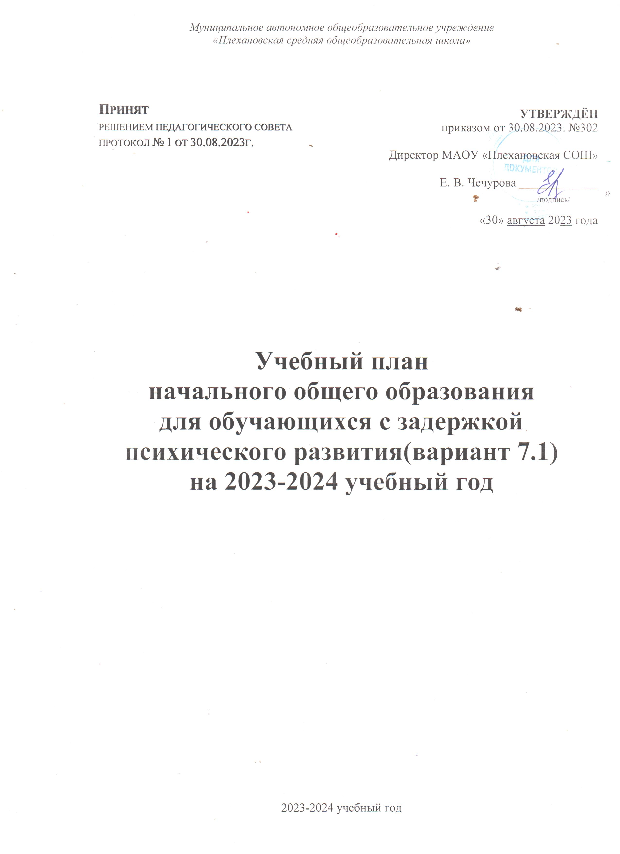

**Пояснительная записка**

**1. Правовая основа**

* Конституция Российской Федерации
* Федеральный закон № 273-ФЗ от 29.12.2012 «Об образовании в Российской Федерации».
* Приказ Министерства образования и науки РФ № 1598 от 19.12.2014 г. «Об утверждении федерального государственного образовательного стандарта начального общего образования обучающихся с ограниченными возможностями здоровья»
* Постановление Главного государственного санитарного врача Российской Федерации № 2 от 28.01.2021 «Об утверждении санитарных правил и норм СанПиН 1.2.3685-21 «Гигиенические нормативы и требования к обеспечению безопасности и (или) безвредности для человека факторов среды обитания».
* Приказ Министерства образования РФ № 29/2065-п от 10.04.2002 г. «Об утверждении учебных планов специальных (коррекционных) образовательных учреждений для обучающихся, воспитанников с отклонениями в развитии»
* Устав МАОУ «Плехановская СОШ»

**2. Цель и задачи учебного плана**

Учебный план для обучающихся с задержкой психического развития фиксирует общий объём нагрузки, максимальный объём аудиторной нагрузки обучающихся, состав и структуру обязательных предметных областей, распределяет учебное время, отводимое на их освоение по классам и учебным предметам.

Содержание общего образования с задержкой психического развития реализуется преимущественно за счёт введения учебных предметов, обеспечивающих целостное восприятие мира, с учётом их особых образовательных потребностей и возможностей, а также коррекционно-развивающих курсов, направленных на коррекцию недостатков психической сферы обучающихся.

**3. Режим работы.**

МАОУ «Плехановская СОШ» является общеобразовательной, работает в режиме пятидневной учебной недели.

Продолжительность обучения составляет 33 учебные недели в первом классе и 34 недели – со 2-4 класс. В годовом календарном графике предусмотрены дополнительные каникулы для учащихся первых классов в середине февраля текущего учебного года.

Продолжительность каникул в течение учебного года составляет не менее 30 календарных дней, летом не менее 9 недель.

Учащиеся с задержкой психического развития занимаются в обычных классах.

**Начальное общее образование**

Учебный план для обучающихся с задержкой психического развития ориентирован на освоение образовательных программ начального общего образования с учётом индивидуальных психофизических особенностей развития обучающихся.

Обязательные индивидуальные и групповые коррекционные занятия направлены на коррекцию индивидуальных недостатков обучающихся с ЗПР, для коррекции нарушений эмоционально-волевой сферы и развития психофизических навыков обучающихся. Занятия проводят: учитель-дефектолог, учитель-логопед, педагог-психолог во второй половине дня вне сетки учебных занятий.

Обучающиеся с задержкой психического развития занимаются в обычных классах, по этой причине количество часов по предметам в учебном плане скорректировано по сравнению с учебным планом начального общего образования.

**Учебный план для обучающихся с задержкой психического развития**

| Примерный учебный план начального общего образования (5-дневная учебная неделя)* | | | | | | | |
| --- | --- | --- | --- | --- | --- | --- | --- |
| Предметные области | Учебные предметы  классы | | Количество часов в неделю | | | | Всего |
| I | II | III | IV |
|  | Обязательная часть | |  | | | | |
| Русский язык и литературное чтение | Русский язык | | 5 | 5 | 5 | 5 | 20 |
| Литературное чтение | | 4 | 4 | 4 | 4 | 16 |
| Иностранный язык | Иностранный язык  (английский) | | – | 2 | 2 | 2 | 6 |
| Математика и информатика | Математика | | 4 | 4 | 4 | 4 | 16 |
| Обществознание и естествознание (Окружающий мир) | Окружающий мир | | 2 | 2 | 2 | 2 | 8 |
| Основы религиозных культур и светской этики | Основы религиозных культур и светской этики | | – | – | – | 1 | 1 |
| Искусство | Изобразительное искусство | | 1 | 1 | 1 | 1 | 4 |
| Музыка | | 1 | 1 | 1 | 1 | 4 |
| Технология | Технология | | 1 | 1 | 1 | 1 | 4 |
| Физическая культура | Физическая культура | | 2 | 2 | 2 | 2 | 8 |
| Итого | | | 20 | 22 | 22 | 23 | 87 |
| Часть, формируемая участниками образовательных отношений | | | | | | | |
| Физическая культура | | Физическая культура | 1 | 1 | 1 | 0 | 3 |
| Учебные недели | | | 33 | 34 | 34 | 34 | 135 |
| Всего часов | | | 693 | 782 | 782 | 782 | 3039 |
| Рекомендуемая недельная нагрузка при 5-дневной учебной неделе | | | 21 | 23 | 23 | 23 | 90 |
| Максимально допустимая недельная нагрузка, предусмотренная действующими санитарными правилами и гигиеническими нормативами | | | 21 | 23 | 23 | 23 | 90 |

|  |  |  |  |  |  |  |  |  |
| --- | --- | --- | --- | --- | --- | --- | --- | --- |
| **Внеурочная деятельность**  **4а класс** | | | | | | | | |
| **Общеинтеллектуальное** | | «Функциональная грамотность » | | **1** | | |  |  |
| **Общекультурное** | | Посещение: библиотеки, краеведческого музея, тематических выставок, Экскурсии , Традиционные общешкольные мероприятия, образовательные события, Праздники: «Новый год», «Масленица» и др. | | 0,25 | | | 0,25 | 0,25 |
| **Социальное** | | «Орлята России» | | 1 | | |  |  |
| Посещение: библиотеки, краеведческого музея, тематических выставок, Экскурсии, Участие в акциях, Традиционные общешкольные мероприятия,  участие в познавательных беседах, участие в социальных проектах класса,  Работа клубов: «Семья», «Адонис» | | 0,25 | | | 0,25 | 0,25 |
| **Духовно-нравственное** | | «Разговоры о важном» | | 1 | | |  |  |
| Посещение библиотеки, краеведческого музея, тематических выставок, Экскурсии Традиционные общешкольные мероприятия,  Работа клубов «Патриот», «Искра» | | 0,25 | | | 0,25 | 0,25 |
| **Спортивно-оздоровительное** | | ОФП | | 1 | | |  |  |
| Спортивные общешкольные мероприятия: «Весёлые старты»,  «Папа, мама, я-спортивная семья», «День здоровья», «Неделя физкультуры и спорта», оздоровительные мероприятия, посещение секций,  походы, экскурсии, Спортивный клуб «Скиф | | 0,25 | | | 0,25 | 0,25 |
| **Всего:** | | | | **5** | | | **5** | **5** |
| **Коррекционно-развивающая работа:** | | | | | | | | |
| Коррекционно-развивающие занятия |  | | **2\*** | | **2\*** | **2\*** | | |
| Логопедические занятия | **2\*** | | **2\*** | **2\*** | | |
| Занятия по психомоторике и сенсорному развитию | **2\*** | | **2\*** | **2\*** | | |
| **Всего:** | **6** | | **6** | **6** | | |
|  | | | | | | | | |

**\*** Мероприятия, входящие в план работы школы, проходят в рамках должностных обязанностей педагогов, кураторов, клубов.

*На индивидуальные и групповые коррекционно-развивающие занятия на одного обучающегося или группу отводится 15-25 минут. Коррекционные занятия проводятся учителем-логопедом, учителем-дефектологом, психологом в рамках ставки во внеучебное время.

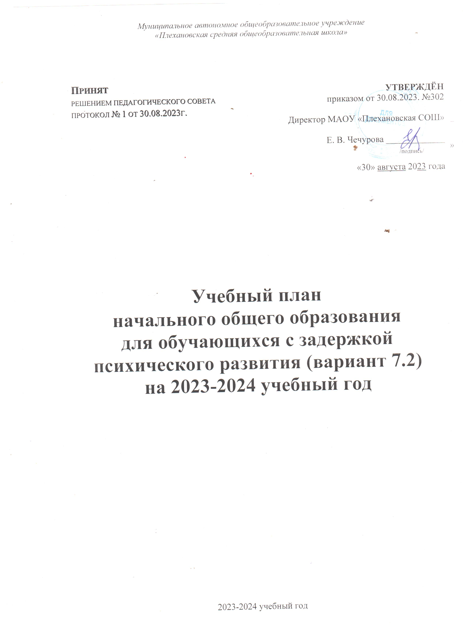

**Пояснительная записка**

Нормативным основанием формирования учебного плана, реализующего АООП НОО обучающихся с ЗПР (вариант 7.2) (далее учебный план) для 1-х - 4-х классов МАОУ «Плехановская СОШ» является:

* Конституция Российской Федерации
* Федеральный закон № 273-ФЗ от 29.12.2012 «Об образовании в Российской Федерации».
* Приказ Министерства образования и науки РФ № 1598 от 19.12.2014 г. «Об утверждении федерального государственного образовательного стандарта начального общего образования обучающихся с ограниченными возможностями здоровья»
* Примерная адаптированная общеобразовательная программа начального общего образования обучающихся с задержкой психического развития
* Постановление Главного государственного санитарного врача Российской Федерации № 189 от 29.12.2011 «Об утверждении санитарно-эпидемиологических правилах и нормативах СанПиН 2.4.2.2821-10 «Санитарно-эпидемиологические требования к условиям и организации обучения, содержания в общеобразовательных организациях», с изменениями внесенными постановлениями Главного государственного врача Российской Федерации № 85 от 29.06.2011, № 72 от 25.12.2013, № 81 от 24.11.2015.
* Устав МАОУ «Плехановская СОШ»

Содержание начального общего образования обучающихся с ЗПР реализуется преимущественно за счёт введения учебных предметов, обеспечивающих целостное восприятие мира, с учетом их особых образовательных потребностей и возможностей, а также коррекционных курсов, направленных на коррекцию недостатков физической и (или) психической сферы.

Учебный план состоит из двух частей – обязательной части и части, формируемой участниками образовательных отношений.

***Обязательная часть учебного плана*** определяет состав учебных предметовобязательных предметных областей, которые должны быть реализованы во всех имеющих государственную аккредитацию образовательных организациях, реализующих АООП НОО, и учебное время, отводимое на их изучение по классам (годам) обучения.

Обязательная часть учебного плана отражает содержание образования, которое обеспечивает достижение важнейших целей современного образования обучающихся с ЗПР:

* формирование социальных компетенций, обеспечивающих овладение системой социальных отношений и социальное развитие обучающегося, а также его интеграцию в социальное окружение;
* готовность обучающихся к продолжению образования на последующей ступени основного общего образования;
* формирование основ нравственного развития обучающихся, приобщение их к общекультурным, национальным и этнокультурным ценностям;
* формирование здорового образа жизни, элементарных правил поведения в экстремальных ситуациях;
* личностное развитие обучающегося в соответствии с его индивидуальностью.

***Часть учебного плана, формируемая участниками образовательных отношений*,**

обеспечивает реализацию особых (специфических) образовательных потребностей,

характерных для обучающихся с ЗПР, а также индивидуальных потребностей каждого обучающегося. В 1 и 11 (дополнительном) классах в соответствии с санитарно­гигиеническими требованиями эта часть отсутствует.

Время, отводимое на данную часть, внутри максимально допустимой недельной нагрузки обучающихся будет использовано на увеличение учебных часов, отводимых на изучение отдельных учебных предметов обязательной части.

Количество часов, отведенных на освоение обучающимися с ЗПР учебного плана, состоящего из обязательной части и части, формируемой участниками образовательного процесса, в совокупности не превышает величину максимально допустимой недельной образовательной нагрузки обучающихся в соответствии с санитарно­гигиеническими требованиями.

* + часть, формируемую участниками образовательных отношений, входит и ***внеурочная деятельность***.В соответствии с требованиями ФГОС НОО обучающихся сЗПР внеурочная деятельность организуется по направлениям развития личности

(духовно­нравственное, социальное, общеинтеллектуальное, общекультурное, спортивно­оздоровительное). Организация занятий по направлениям внеурочной деятельности является неотъемлемой частью образовательного процесса в образовательной организации.

***Коррекционно-развивающая область***,согласно требованиям Стандарта,является**обязательной частью внеурочной деятельности** и представлено фронтальными ииндивидуальными коррекционно-развивающими занятиями (логопедическими и психокоррекционными), направленными на коррекцию дефекта и формирование навыков адаптации личности в современных жизненных условиях. Выбор коррекционно-развивающих курсов для индивидуальных и групповых занятий, их количественное соотношение, будет осуществляться, исходя из психофизических особенностей обучающихся с ЗПР на основании рекомендаций ПМПК. Коррекционно-развивающие занятия будут проводиться в индивидуальной и групповой форме.

Распределение часов, предусмотренных на внеурочную деятельность, осуществляется следующим образом: недельная нагрузка ― до 10 ч, из них 6 ч отводится на проведение коррекционных занятий.

Сроки освоения АООП НОО (вариант 7.2) обучающимися с ЗПР составляют 5 лет, с обязательным введение 1 дополнительного класса (11 класс).

Продолжительность учебной недели в течение всех лет обучения – 5 дней. Пятидневная рабочая неделя устанавливается в целях сохранения и укрепления здоровья обучающихся. Обучение проходит в одну смену.

Продолжительность учебного года на первой ступени общего образования составляет 34 недели, в 1 и 11 классах - 33 недели.

Продолжительность учебных занятий составляет 40 минут. При определении продолжительности занятий в 1 и 11 классах используется «ступенчатый» режим обучения:

* в сентябре, октябре − по 3 урока в день по 35 минут каждый;
* в ноябре-декабре − по 4 урока по 35 минут каждый;
* январь-май − по 4 урока по 40 минут каждый.

Количество часов, отводимых на изучение учебных предметов «Русский язык», «Литературное чтение» может корректироваться в рамках предметной области «Русский язык и литературное чтение» с учётом психофизических особенностей обучающихся с ЗПР.

* + предметную область «Иностранный язык» введен учебный предмет «Английский язык», в результате изучения которого у обучающихся с ЗПР будут сформированы первоначальные представления о роли и значимости иностранного языка в жизни современного человека и поликультурного мира. Обучающиеся с ЗПР приобретут начальный опыт использования иностранного языка как средства межкультурного общения, как нового инструмента познания мира и культуры других народов, осознают личностный смысл овладения иностранным языком. Изучение учебного предмета «Английский язык» начинается со (2-го) 3-го класса. На его изучение отводится 1 час в неделю. При проведении занятий по предмету «Иностранный язык» класс делится на две группы.

Часы коррекционно-развивающей области представлены групповыми и индивидуальными коррекционно-развивающими занятиями (логопедическими и психокоррекционными), направленными на коррекцию недостатков психофизического развития обучающихся и восполнение пробелов в знаниях, а также групповыми занятиями по ритмике, направленными на коррекцию отклонений в развитии моторной деятельности обучающихся, развитие пространственных представлений, координации движений и улучшения осанки детей. Количество часов в неделю указывается на одного учащегося. Коррекционно-развивающие занятия проводятся в течение учебного дня и во внеурочное время. На индивидуальные коррекционные занятия отводится 15-20 мин., на групповые занятия – 35-40 минут.

|  |  |  |  |  |  |  |  |  |
| --- | --- | --- | --- | --- | --- | --- | --- | --- |
| **Учебный план начального общего образования обучающихся с задержкой психического развития (вариант 7.2) малокомплектного класса 1-4** | | | | | | | | |
| **Предметные  области** | **Классы**  **Учебные предметы** | | **Количество часов  в неделю** | | | | | **Всего** |
| 1 | 11 | 2 | 3 | 4 |
| ***Обязательная часть*** | | |  | | | | | |
| Русский язык и литературное чтение | Русский язык | | 5 | 5 | 5 | 4 | 4 | 23 |
| Литературное чтение | | 4 | 4 | 4 | 4 | 3 | 19 |
| Иностранный язык | Английский язык | | - | - | - | 1 | 1 | 2 |
| Математика  и информатика | Математика | | 4 | 4 | 4 | 4 | 4 | 20 |
| Обществознание и естествознание | Окружающий мир | | 2 | 2 | 2 | 2 | 2 | 10 |
| Основы религиозных культур и светской этики | Основы религиозных культур и светской этики | | − | − | − | − | 1 | 1 |
| Искусство | Музыка | | 1 | 1 | 1 | 1 | 1 | 5 |
| Изобразительное искусство | | 1 | 1 | 1 | 1 | 1 | 5 |
| Технология | Технология | | 1 | 1 | 1 | 1 | 1 | 5 |
| Физическая культура | Физическая культура (Адаптивная физическая культура) | | 3 | 3 | 3 | 3 | 3 | 15 |
| **Итого** | | | **21** | **21** | **21** | **21** | **21** | **105** |
| ***Часть, формируемая участниками образовательного процесса*** | | | | | | | | |
| ***Русский язык*** | | ***«Пишем грамотно»*** | - | - | - | 1 | 1 | 6 |
| ***Литературное чтение*** | | ***«Говорим красиво»*** |  |  |  | - | 1 |
| ***Окружающий мир*** | | ***«Прекрасное рядом»*** |  |  | 1 | - | - |
| ***Английский язык*** | | ***«Любители английского языка»*** |  |  | 1 | 1 |  |
| **Максимально допустимая недельная нагрузка** (при 5-дневной учебной неделе) | | | **21** | **21** | **23** | **23** | **23** | **111** |

|  |  |  |  |  |  |  |  |
| --- | --- | --- | --- | --- | --- | --- | --- |
| **Внеурочная деятельность** | | | | | | | |
| **Общеинтеллектуальное** | |  |  | | **2кл.** | **3кл.** | **4кл** |
| «Функциональная грамотность» |  | | 1 | 1 | 1 |
| **Общекультурное** | | «Бумажная фантазия» |  | | 1 | 1 | 1 |
| Посещение: библиотеки, краеведческого музея, тематических выставок, Экскурсии , Традиционные общешкольные мероприятия, образовательные события, Праздники: «Новый год», «Масленица» и др. |  | | 0,25 | 0,25 | 0,25 |
| **Социальное** | | «Разговор о важном» |  | | 1 | 1 | 1 |
| Посещение: библиотеки, краеведческого музея, тематических выставок, Экскурсии, Участие в акциях, Традиционные общешкольные мероприятия,  участие в познавательных беседах, участие в социальных проектах класса,  Работа клубов: «Семья», «Адонис» |  | | 0,25 | 0,25 | 0,25 |
| **Духовно-нравственное** | | Посещение: библиотеки, краеведческого музея, тематических выставок, Экскурсии Традиционные общешкольные мероприятия,  Работа клубов «Патриот», «Искра» |  | | 0,25 | 0,25 | 0,25 |
| **Спортивно-оздоровительное** | | Спортивные общешкольные мероприятия: «Весёлые старты»,  «Папа, мама, я-спортивная семья», «День здоровья», «Неделя физкультуры и спорта», оздоровительные мероприятия, посещение секций,  походы, экскурсии, Спортивный клуб «Скиф |  | | 0,25 | 0,25 | 0,25 |
| «Здоровей-ка» |  | | 1 | 1 | 1 |
| **Всего:** | | | **5** | | | **5** | |
| **Коррекционно-развивающая работа:** | | | | | | | |
| Коррекционно-развивающие занятия |  | | |  | **2\*** | **2\*** | **2\*** |
| Логопедические занятия |  | **2\*** | **2\*** | **2\*** |
| Занятия по психомоторике и сенсорному развитию |  | **2\*** | **2\*** | **2\*** |
| **Всего:** |  | **6** | **6** | **6** |

**\*** Мероприятия, входящие в план работы школы, проходят в рамках должностных обязанностей педагогов, кураторов, клубов.

*На индивидуальные и групповые коррекционно-развивающие занятия на одного обучающегося или группу отводится 15-25 минут. Коррекционные занятия проводятся учителем-логопедом, учителем-дефектологом, психологом в рамках ставки во внеучебное время.

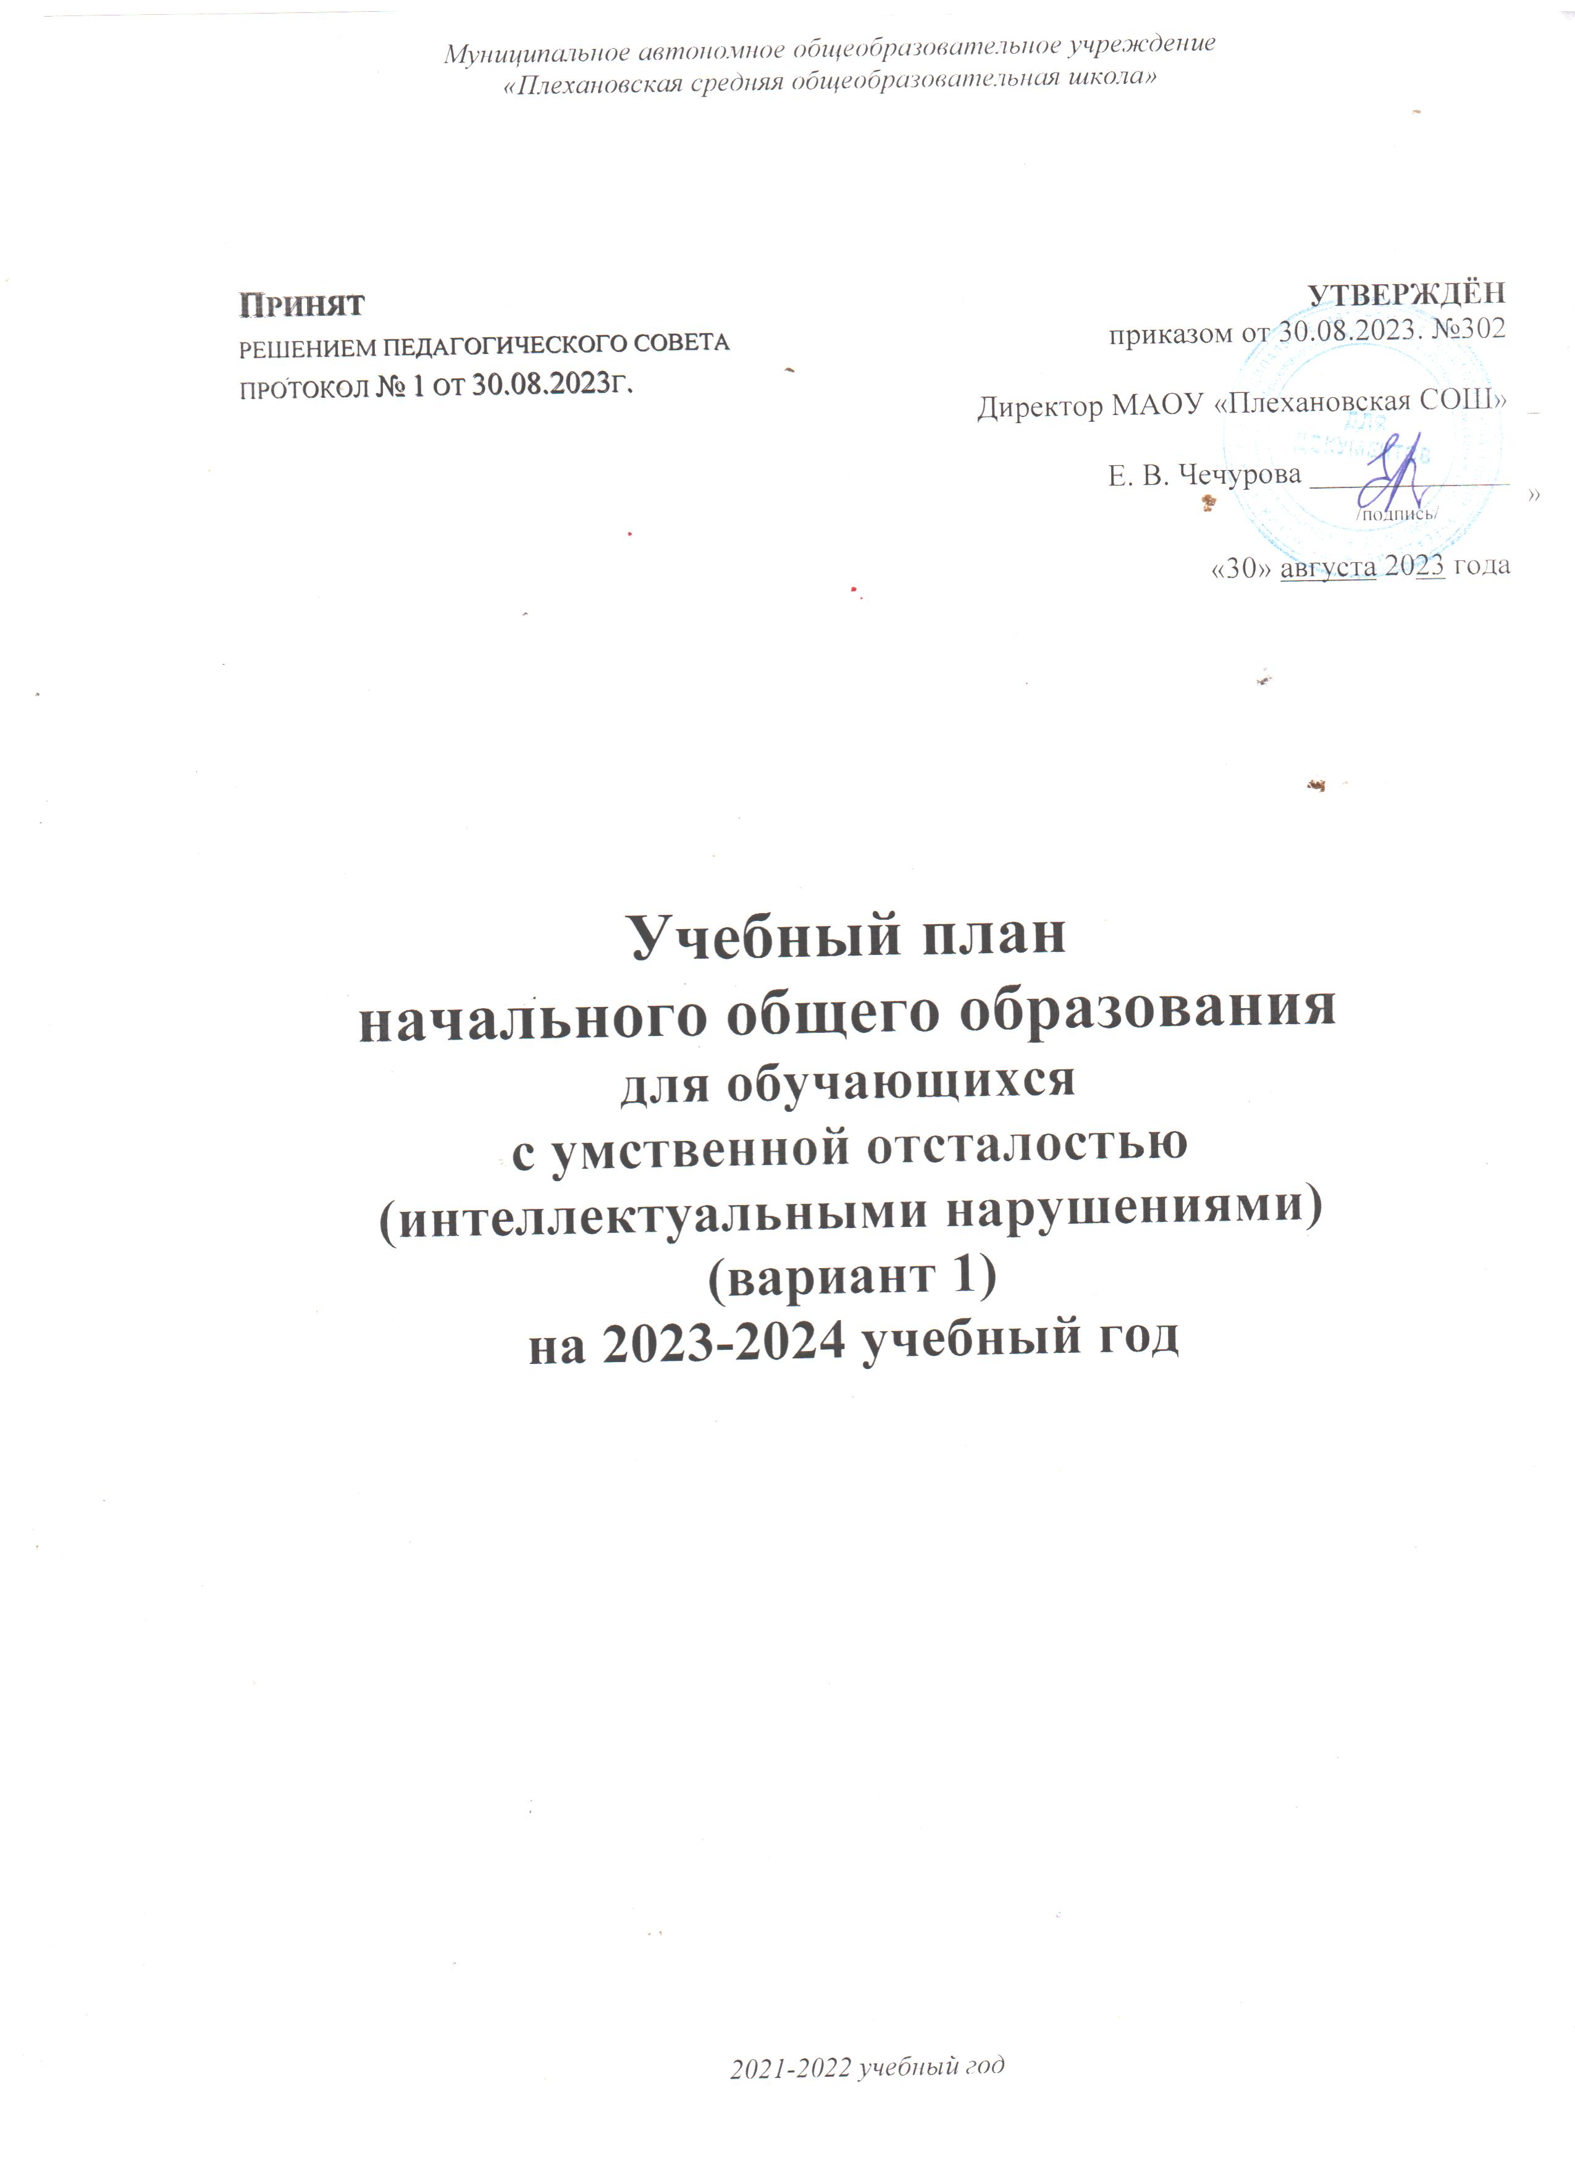

**Пояснительная записка**

Учебный план МАОУ «Плехановская СОШ» разработан в соответствии:

* с Законом «Об образовании в Российской Федерации» № 273-ФЗ от 29.12.2012.;
* с постановлением Главного государственного санитарного врача РФ от 10 июля 2015 г. № 26 “Об утверждении СанПиН 2.4.2.3286-15 “Санитарно-эпидемиологические требования к условиям и организации обучения и воспитания в организациях, осуществляющих образовательную деятельность по адаптированным основным общеобразовательным программам для обучающихся с ограниченными возможностями здоровья”
* с Федеральным государственным образовательным стандартом образования обучающихся с умственной отсталостью (интеллектуальными нарушениями) от 19.12.2014 № 1599;
* Примерной адаптированной основной общеобразовательной программой образования для обучающихся с умственной отсталостью (интеллектуальными нарушениями) от 30.03.2015г. (одобрена решением федерального методического объединения по общему образованию протокол от 22 декабря 2015 г. № 4/15).

Учебный план для учащихся 2 и 4 класса в условиях введения ФГОС для детей с ОВЗ, реализующих АООП для умственно отсталых обучающихся *(вариант 1),* фиксирует общий объем нагрузки, максимальный объём аудиторной нагрузки обучающихся, состав и структуру обязательных предметных областей, распределяет учебное время, отводимое на их освоение по классам и учебным предметам. Учебный план определяет общие рамки принимаемых решений при разработке содержания образования, требований к его усвоению и организации образовательного процесса, а также выступает в качестве одного из основных механизмов его реализации.

Содержание общего образования умственно отсталых обучающихся реализуется преимущественно за счёт введения учебных предметов, обеспечивающих целостное восприятие мира, с учетом их особых образовательных потребностей и возможностей, а также коррекционно-развивающих курсов, направленных на коррекцию недостатков психической сферы.

Учебный план состоит из двух частей — обязательной части и части, формируемой участниками образовательных отношений.

**Обязательная часть** учебного плана определяет состав учебных предметов обязательных предметных областей:

* Язык и речевая практика
* Математика
* Естествознание
* Искусство
* Физическая культура
* Технологии

и учебное время, отводимое на их изучение.

Обязательная часть учебного плана отражает содержание образования, которое обеспечивает достижение важнейших целей современного образования обучающихся с умственной отсталостью:

- формирование жизненных компетенций, обеспечивающих овладение системой социальных отношений и социальное развитие обучающегося, а также его интеграцию в социальное окружение;

- формирование основ духовно-нравственного развития обучающихся, приобщение их к общекультурным, национальным и этнокультурным ценностям;

- формирование здорового образа жизни, элементарных правил поведения в экстремальных ситуациях.

Общие характеристики, направления, цели и практические задачи учебных предметов, предусмотренных требованиями Стандарта к структуре АООП, приведены в разделе «Программы учебных предметов, курсов» адаптированной основной образовательной программы «МАОУ «Плехановская СОШ» для учащихся 1-4 классов в условиях введения ФГОС для детей с ОВЗ.

Содержание коррекционно-развивающей области учебного плана представлено коррекционными занятиями:

* логопедическими
* психокоррекционными
* ЛФК
* ритмикой

Всего на коррекционно-развивающую область отводится 6 часов в неделю, начиная с 1 класса.

Выбор коррекционных индивидуальных и групповых занятий, их количественное соотношение осуществляется, исходя из психофизических особенностей обучающихся с умственной отсталостью на основании рекомендаций психолого-медико-педагогической комиссии и индивидуальной программы реабилитации инвалида. Время, отведенное на реализацию коррекционно-развивающей области, не учитывается при определении максимально допустимой недельной нагрузки.

В соответствии с требованиями Стандарта внеурочная деятельность организуется по следующим направлениям развития личности:

* Коррекционно-развивающее
* Нравственное
* Спортивно-оздоровительное
* Общекультурное
* Социальное

Организация занятий по направлениям внеурочной деятельности является неотъемлемой частью образовательного процесса в МАОУ «Плехановская СОШ». Школа предоставляет обучающимся возможность выбора широкого спектра занятий, направленных на их развитие. Организационные формы определены с учётом реальных условий, особенностей обучающихся и потребностей обучающихся и их родителей. На внеурочную деятельность учебным планом предусмотрено 4 часа в неделю, начиная с 1 класса.

Продолжительность учебных занятий не превышает 40 минут. При определении продолжительности занятий в 1-м классе используется «ступенчатый» режим обучения : в первом полугодии (в сентябре, октябре − по 3 урока в день по 35 минут каждый, в ноябре-декабре − по 4 урока по 35 минут каждый; январь-май − по 4 урока по 40 минут каждый). Пятидневная рабочая неделя устанавливается в целях сохранения и укрепления здоровья обучающихся. Обучение проходит в одну смену. Учебная нагрузка рассчитывается исходя из 33 учебных недель в году в I классе и 34 учебных недель в году со II по IV класс. Продолжительность каникул в течение учебного года составляет не менее 30 календарных дней, летом — не менее 8 недель. Для обучающихся устанавливаются в течение года дополнительные недельные каникулы (в третьей четверти).

**Учебный план**

**для обучающихся с умственной отсталостью**

|  |  |  |  |  |  |  |  |
| --- | --- | --- | --- | --- | --- | --- | --- |
| **Образовательные области** | | **Классы**  **Учебные предметы** | **Количество часов в неделю** | | | | **Всего** |
| **1** | **2** | **3** | **4** |  |
| ***Обязательная часть*** | | |  | | | | |
| 1. Язык и речевая практика | 1.1.Русский язык  1.2.Чтение  1.3.Речевая практика | | 3  3  2 | 3  4  2 | 3  4  2 | 3  4  2 | **12**  **15**  **8** |
| 2. Математика | 2.1.Математика | | 3 | 4 | 4 | 4 | **15** |
| 3. Естествознание | 3.1.Мир природы и человека | | 2 | 1 | 1 | 1 | **5** |
| 4. Искусство | 4.1. Музыка  4.2. Рисование (изобразительное искусство) | | 2  1 | 1  1 | 1  1 | 1  1 | **5**  **4** |
| 5. Физическая культура | 5.1. Адаптивная физическая культура | | 3 | 3 | 3 | 3 | **12** |
| 6. Технологии | 6.1. Ручной труд | | 2 | 1 | 1 | 1 | **5** |
| **Итого** |  | | **21** | **20** | **20** | **20** | **81** |
| **Часть, формируемая участниками образовательных отношений** | «Прекрасное рядом» | | - | - | 1 | 1 | **1** |
| «Школа добрых дел» | | - | - | 1 | 1 | **1** |
| «Уроки нравственности» | | - | - | 1 | 1 | **1** |
| **Максимально допустимая годовая нагрузка** (при 5-дневной учебной неделе) | | | **21** | **20** | **23** | **23** | **84** |

**План внеурочной деятельности для обучающихся с умственной отсталостью**

|  |  |  |  |  |  |  |  |  |
| --- | --- | --- | --- | --- | --- | --- | --- | --- |
| **Направление**  **внеурочной**  **деятельности** | **Формы**  **организации** | **Наименование**  **занятия/ курса** | | | **Количество**  **часов** | | | |
| Духовно-нравственное | факультатив | «Разговоры о важном» | | | 1 | | | |
| Посещение библиотеки, краеведческого музея, тематических выставок, Экскурсии Традиционные общешкольные мероприятия,  Работа клубов «Патриот», «Искра» |  | | | 0,25 | | | |
| Спортивно-оздоровительное | Факультатив | «Здоровей-ка» | | | 1 | | | |
| Спортивные общешкольные мероприятия:  «Весёлые старты»,  «Папа, мама, я-спортивная семья», «День здоровья»,  «Неделя физкультуры и спорта», походы, экскурсии, Спортивный клуб «Скиф» |  | | | 0,25 | | | |
| Общекультурное | Факультатив | «В мире культуры» | | | 1 | | | |
| Посещение: библиотеки, краеведческого музея, тематических выставок, Экскурсии Традиционные общешкольные мероприятия,  образовательные события,  Праздники: «Новый год», «Масленица» и др. |  | | | 0,25 | | | |
| Социальное | Факультатив | «Функциональная  грамотность» | | | 1 | | | |
| Кл. часы,  традиционные  общешкольные  мероприятия,  праздники,  экскурсии,  посещение музеев, библиотеки |  | | | 0,25 | | | |
| **Итого** |  |  | | | **5** | | | |
| **Коррекционно-развивающая область** (коррекционные занятия) | | | | | | | | |
| ***Индивидуальные и групповые коррекционно-развивающие занятия:*** | | | | | | | | |
| *Логопедические занятия* | | | *2\** | *2\** | | *2\** | *2\** | **8*\**** |
| *Занятия по психомоторике и сенсорному развитию* | | | *2\** | *2\** | | *2\** | *2\** | **8*\**** |
| *Коррекционно-развивающие занятия* | | | *2\** | *2\** | | *2\** | *2\** | **8\*** |
| **Всего:** | | | **6** | **6** | | **6** | **6** | **24** |

**\*** Мероприятия, входящие в план работы школы, проходят в рамках должностных обязанностей педагогов, кураторов, клубов.

*На индивидуальные и групповые коррекционно-развивающие занятия на одного обучающегося или группу отводится 15-25 минут. Коррекционные занятия проводятся учителем-логопедом, учителем-дефектологом, психологом в рамках ставки во внеучебное время.